Σκοπός της έρευνας που διεξήχθη ήταν να ανιχνεύσουμε τη γνώση και τις αντιλήψεις του κοινού σχετικά με τη κλιματική αλλαγή και τα πράσινα κτήρια. Επίσης, επιχειρήσαμε να ανιχνεύσουμε τις πηγές ενημέρωσης του κοινού και τον τρόπο με τον οποίο επηρεάζονται από αυτές. Τέλος, προσπαθήσαμε να διερευνήσουμε κατά πόσο το φύλο, η ηλικία, η κύρια απασχόληση και το επίπεδο σπουδών επηρεάζουν τη στάση και τη συμπεριφορά των πολιτών σχετικά με περιβαλλοντικά θέματα.
Για την πραγματοποίηση της παρούσας έρευνας δημιουργήθηκε ένα ερωτηματολόγιο με 21 ερωτήματα. Ορισμένα από αυτά περιελάμβαναν υποερωτήματα. Το δείγμα ήταν 159 άτομα. Η διανομή και συλλογή των ερωτηματολογίων πραγματοποιήθηκε μέσω Microsoft Forms κατά το ακαδημαϊκό έτος 2021.
Οι πρώτες πέντε ερωτήσεις αποσκοπούν στη συγκέντρωση δημογραφικών στοιχείων για το δείγμα των ερωτηθέντων. Συγκεντρώθηκαν πληροφορίες για το φύλο (Q1), την ηλικία (Q2), το επίπεδο σπουδών (Q3), την εργασιακή απασχόληση (Q4) και τον τόπο κατοικίας (Q5) όσων συμμετείχαν στην έρευνα. Οι επόμενες 6 ερωτήσεις (Q6-Q11) έχουν ως στόχο την ανίχνευση της γνώσης που έχει το κοινό γύρω από το φαινόμενο της κλιματικής αλλαγής, καθώς και τις ενέργειες που αυτό αναλαμβάνει σε σχέση με αυτό. Οι επόμενες 8 ερωτήσεις (Q12-Q19) σχετίζονται με τα πράσινα κτήρια και την αντίληψη του κοινού για αυτά. Οι τελευταίες 2 ερωτήσεις (Q20-Q21) σχετίζονται με τις πηγές ενημέρωσης του κοινού για τα πράσινα κτήρια και τις εφαρμοζόμενες στρατηγικές βιώσιμης ανάπτυξης.
Η πρώτη ερώτηση εξέταζε το φύλο. Οι γυναίκες ήταν σε γενικές γραμμές πιο πρόθυμες να συμπληρώσουν το ερωτηματολόγιο. Εντούτοις, κατέστη δυνατό το ¼ του δείγματος να ανήκει στο ανδρικό φύλο, ώστε να είναι εφικτή η εξαγωγή συμπερασμάτων.
Το ακόλουθο διάγραμμα απεικονίζει πιο παραστατικά την κατανομή του δείγματος ως προς το φύλο:
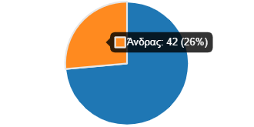
Σχήμα 1: Ανάλυση συχνοτήτων ερώτησης 1

Η δεύτερη ερώτηση εξέταζε την ηλικία των ερωτηθέντων. Η μεγάλη πλειοψηφία του δείγματος ανήκει στην ηλικιακή ομάδα ‘άνω των 40’. Ωστόσο, υπήρχε ένα αντιπροσωπευτικό δείγμα από κάθε ηλικιακή ομάδα, όπως φαίνεται παρακάτω:
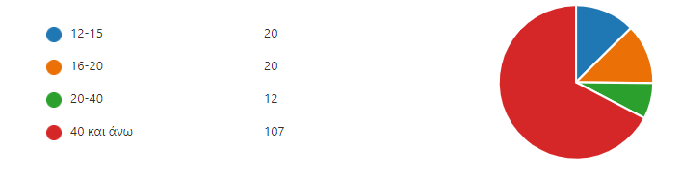
Σχήμα 2: Ανάλυση συχνοτήτων ερώτησης 2

Η τρίτη ερώτηση εξέταζε το επίπεδο σπουδών όσων συμμετείχαν στην έρευνα. Το δείγμα απαρτιζόταν κυρίως από ανθρώπους με μεταπτυχιακές σπουδές. Αναλυτικά η κατανομή των ερωτηθέντων στις διαθέσιμες κατηγορίες παρουσιάζεται στο ακόλουθο διάγραμμα:
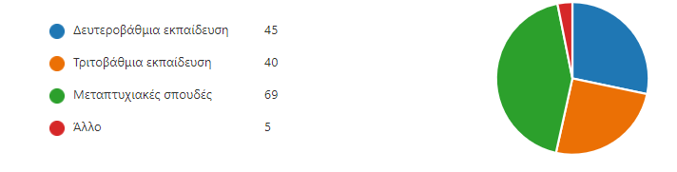
Σχήμα 3: Ανάλυση συχνοτήτων ερώτησης 3
Η κύρια απασχόληση ήταν το ζητούμενο της τέταρτης ερώτησης. Το δείγμα απαρτιζόταν κυρίως από ιδιωτικούς υπαλλήλους, μαθητές και ελεύθερους επαγγελματίες. Με το διάγραμμα που ακολουθεί απεικονίζεται η κατανομή του δείγματος ως προς την κύρια απασχόληση που δήλωσαν:
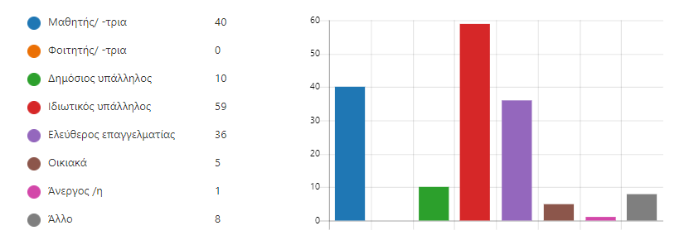
Σχήμα 4: Ανάλυση συχνοτήτων ερώτησης 4

Από τις υπόλοιπες ερωτήσεις, προέκυψαν ποικίλα συμπεράσματα, ανάμεσα στα οποία πιο αξιοσημείωτα μπορούν να θεωρηθούν τα εξής:
Τo 96% συμφωνεί ότι η κλιματική αλλαγή είναι ένα εξαιρετικά σημαντικό πρόβλημα. Εντούτοις, το 81% θεωρεί ότι η μέση παγκόσμια θερμοκρασία έχει αυξηθεί πάνω από 3°C τα τελευταία 150 χρόνια.
Επίσης, αποδείχθηκε ότι μόνο το 47% γνωρίζει τι είναι το φαινόμενο της αστικής θερμικής νησίδας.
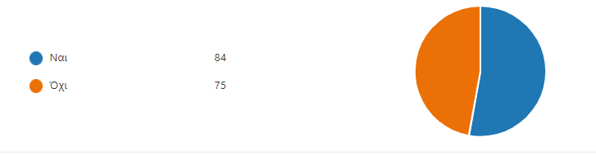
Σχήμα 5: Ανάλυση συχνοτήτων ερώτησης 9

Οι συμμετέχοντες που γνώριζαν για το φαινόμενο της αστικής θερμικής νησίδας απάντησαν ως εξής για τους τρόπους μετρίασης του:
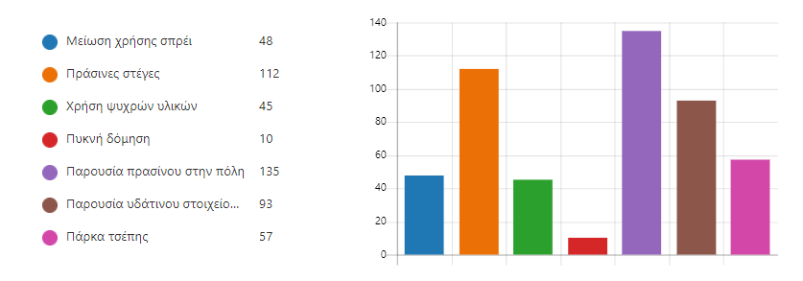
Σχήμα 6: Ανάλυση συχνοτήτων ερώτησης 10
Επίσης το 41% του δείγματος θεωρεί ότι το ποσοστό επιβάρυνσης του δομημένου περιβάλλοντος στο φαινόμενο της κλιματικής αλλαγής είναι 20%-40%.
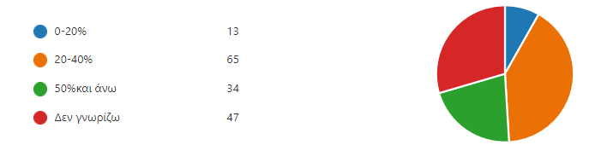
Σχήμα 7: Ανάλυση συχνοτήτων ερώτησης 11
Σε ότι αφορά τις προσωπικές ενέργειες του δείγματος για την αντιμετώπιση του φαινομένου της κλιματικής αλλαγής, φαίνεται πως το μεγαλύτερο ποσοστό αυτού προσπαθεί να μειώσει τα σκουπίδια του, να τα διαχωρίζει τακτικά για ανακύκλωση, να προσπαθεί να ελαττώσει την κατανάλωση αντικειμένων μιας χρήσης όποτε είναι δυνατό, καθώς επίσης όταν αγοράζει μια καινούργια ηλεκτρική συσκευή η χαμηλή κατανάλωση ενέργειας να αποτελεί σημαντικό παράγοντα στην επιλογή του. Μικρότερο ποσοστό θεωρεί πως σημαντικός παράγοντας για την αγορά νέου αυτοκίνητου είναι η χαμηλή κατανάλωση του σε καύσιμα, ενώ αρκετοί έχουν εγκαταστήσει ηλιακούς συλλέκτες στο σπίτι τους. Διαφαίνεται ότι ένα πολύ μικρό ποσοστό έχει αγοράσει σπίτι χαμηλής ενεργειακής κατανάλωσης.
Η διαγραμματική αναπαράσταση που συνοδεύει τα ανωτέρα πορίσματα παρουσιάζεται στη συνέχεια:
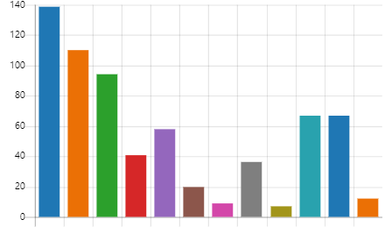
Προσπαθείτε να μειώσετε τα σκουπίδια σας και τα διαχωρίζετε τακτικά για ανακύκλωση.
Προσπαθείτε να ελαττώσετε την κατανάλωση αντικειμένων μιας χρήσης όποτε είναι δυνατό.
Όταν αγοράζετε μια καινούργια ηλεκτρική συσκευή, η χαμηλή κατανάλωση ενέργειας αποτελεί σημαντικό παράγοντα στην επιλογή σας.
Χρησιμοποιείτε τακτικά εναλλακτικούς φιλικούς προς το περιβάλλον τρόπους μετακίνησης όπως μέσα μαζικής μεταφοράς, περπάτημα κ.ά.
Έχετε μονώσει καλύτερα το σπίτι σας για να μειώσετε την κατανάλωση ενέργειας.
Λαμβάνετε υπόψη το αποτύπωμα άνθρακα των τροφίμων που αγοράζετε και μερικές φορές προσαρμόζετε αναλόγως τις αγορές σας.
Έχετε εγκαταστήσει στο σπίτι σας εξοπλισμό για έλεγχο και μείωση της κατανάλωσης ενέργειας (έξυπνο μετρητή)
Έχετε αλλάξει προμηθευτή ενέργειας και σας προσφέρει μεγαλύτερο ποσοστό ενέργειας από ανανεώσιμες πηγές σε σχέση με τον προηγούμενο.
Λαμβάνετε υπόψη το αποτύπωμα άνθρακα της μεταφοράς σας όταν σχεδιάζετε τις διακοπές σας και άλλα ταξίδια μεγάλων αποστάσεων.
Αγοράσατε νέο αυτοκίνητο και η χαμηλή κατανάλωση του σε καύσιμα ήταν ένας σημαντικός παράγοντας για την επιλογή σας
Έχετε εγκαταστήσει ηλιακούς συλλέκτες στο σπίτι σας.
Έχετε αγοράσει ένα σπίτι χαμηλής ενεργειακής κατανάλωσης.

Σχήμα 8: Ανάλυση συχνοτήτων ερώτησης 7

Όσον αφορά τις ερωτήσεις που σχετίζονται με τα πράσινα κτήρια συμπεραίνουμε ότι το μεγαλύτερο ποσοστό του κοινού γνωρίζει τι είναι τα πράσινα κτήρια, τον λόγο που πρέπει να τα προτιμάμε, καθώς και τι αξιοποιούν τα πράσινα κτήρια. Τα παρακάτω διαγράμματα δηλώνουν όλα τα παραπάνω:

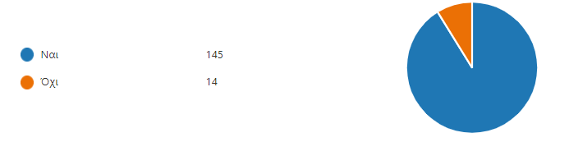
Σχήμα 9: Ανάλυση συχνοτήτων ερώτησης 12

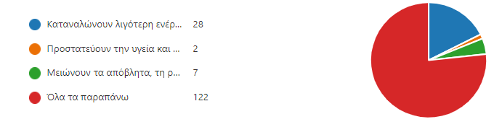
Σχήμα 10: Ανάλυση συχνοτήτων ερώτησης 13

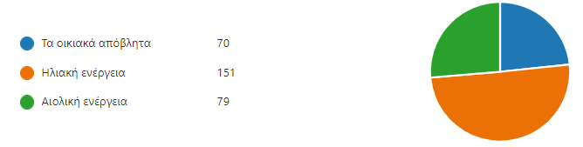
Σχήμα 11: Ανάλυση συχνοτήτων ερώτησης 14

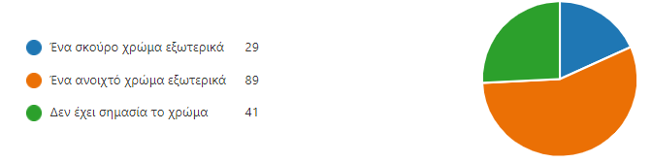
Σχήμα 12: Ανάλυση συχνοτήτων ερώτησης 15

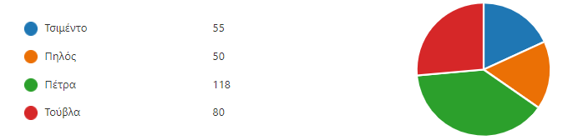
Σχήμα 13: Ανάλυση συχνοτήτων ερώτησης 16

Ενδιαφέρον παρουσιάζει ότι το μεγαλύτερο ποσοστό πολιτών δηλώνει πως στην πόλη που ζει δεν υπάρχουν καθόλου πράσινα κτήρια ή υπάρχουν ελάχιστα. Το ακόλουθο διάγραμμα δείχνει τα παραπάνω:

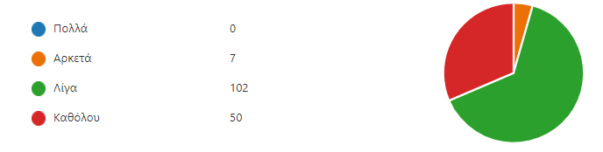
Σχήμα 14: Ανάλυση συχνοτήτων ερώτησης 17

Παρατηρήθηκε ότι η συντριπτική πλειοψηφία θέλει να μείνει στο μέλλον σε ένα πράσινο κτήριο και διαπιστώθηκε πως γνωρίζει ότι τα πράσινα κτήρια θα βοηθήσουν στην αντιμετώπιση των περιβαλλοντικών προβλημάτων. Παρακάτω φαίνονται τα αντίστοιχα διαγράμματα:
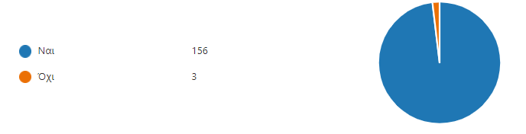
Σχήμα 15: Ανάλυση συχνοτήτων ερώτησης 18

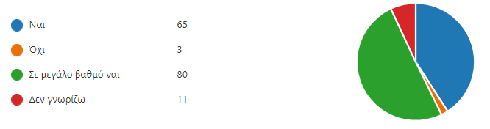
Σχήμα 16: Ανάλυση συχνοτήτων ερώτησης 19

Όταν το κοινό κλήθηκε να απαντήσει σε ερωτήσεις σχετικά με τις πηγές ενημέρωσης για τα πράσινα κτήρια, το διαδίκτυο εμφανίζεται να είναι η δημοφιλέστερη απάντηση, ενώ ακολουθεί η τηλεόραση και το σχολείο.
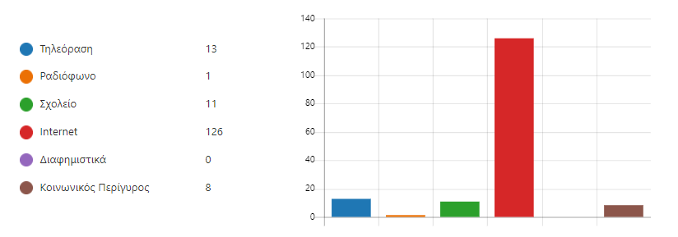
Σχήμα 17: Ανάλυση συχνοτήτων ερώτησης 20
Ενδιαφέρον εύρημα αποτελεί επίσης, πως το μεγαλύτερο ποσοστό του δείγματος (74%) θεωρεί πως ο δήμος στον οποίο κατοικεί δεν εφαρμόζει στρατηγικές βιώσιμης ανάπτυξης, όπως τα πράσινα κτήρια.

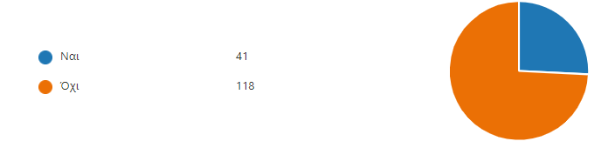
Σχήμα 18: Ανάλυση συχνοτήτων ερώτησης 21

